NAMA : DIVA ANNA ROSARI SIMBOLON

NIM : 40011423650210

MATKUL : SISTEM INFORMASI AKUNTANSI – F

1. CHAT GPT

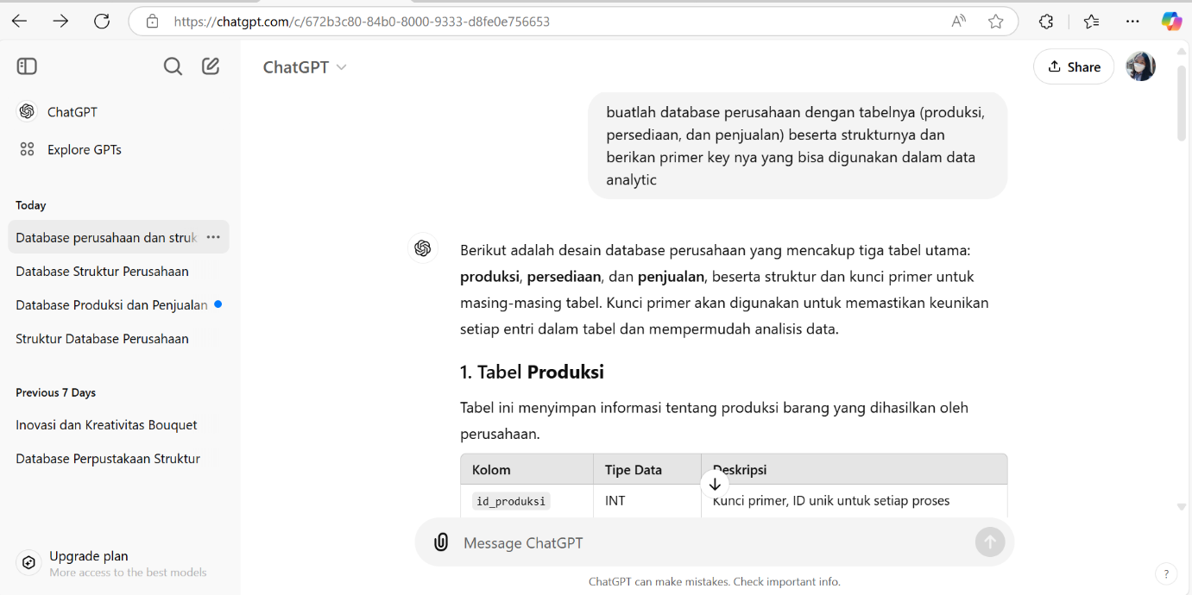

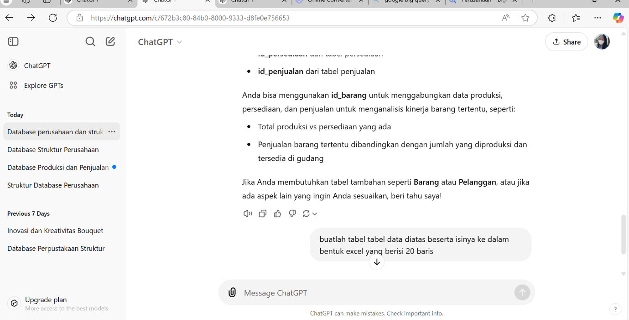

1. COVERT DATA TABEL EXCEL KE CSV

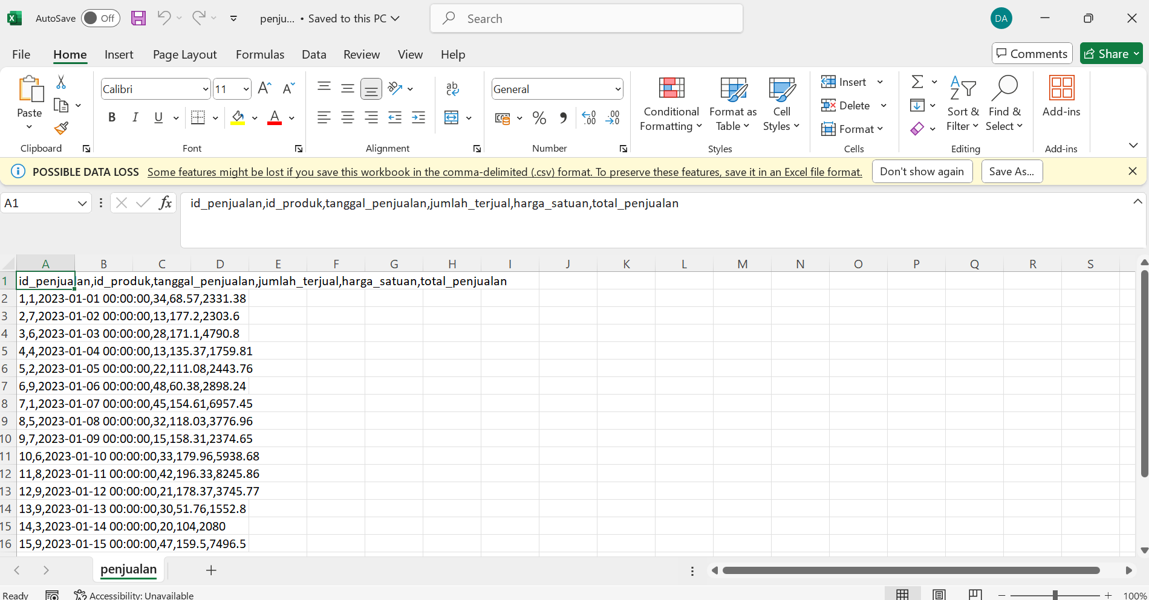

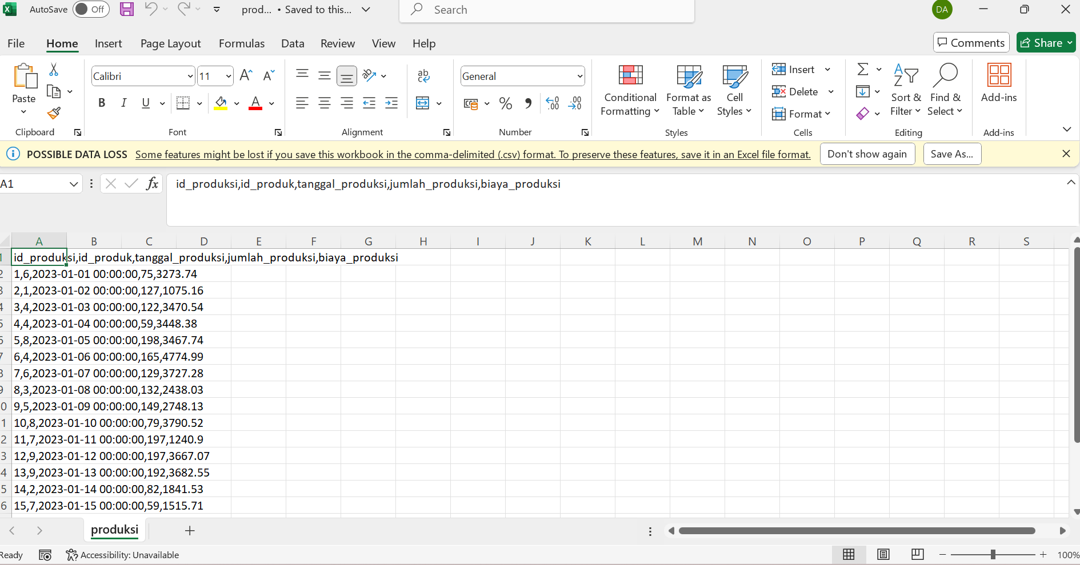



1. UPLOAD FILE KE GOOGLE QUERY

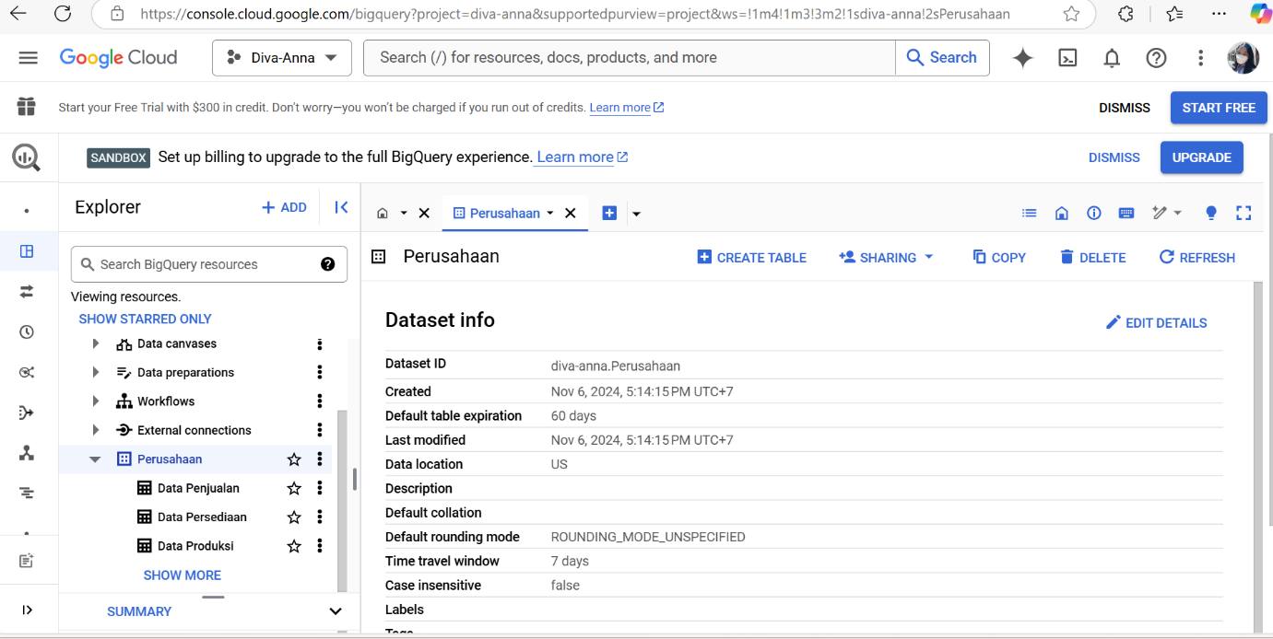

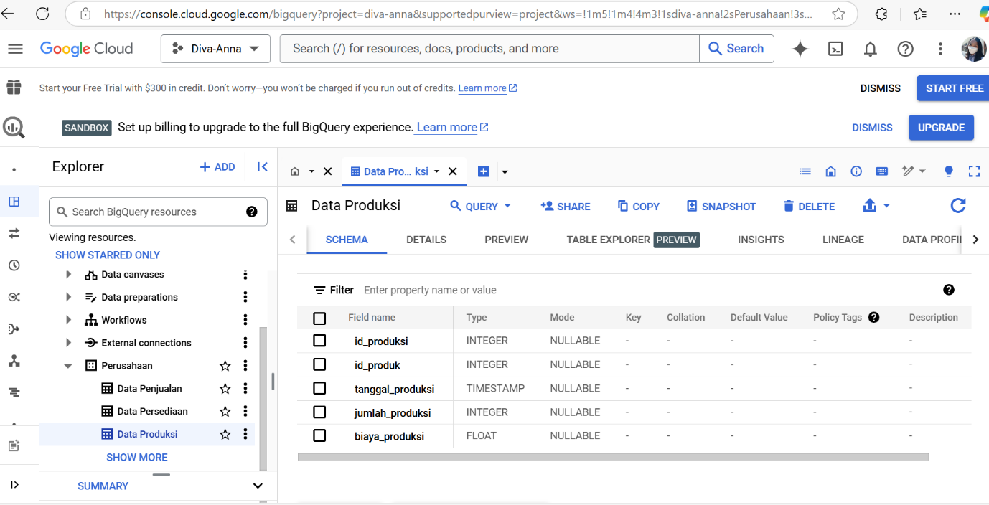

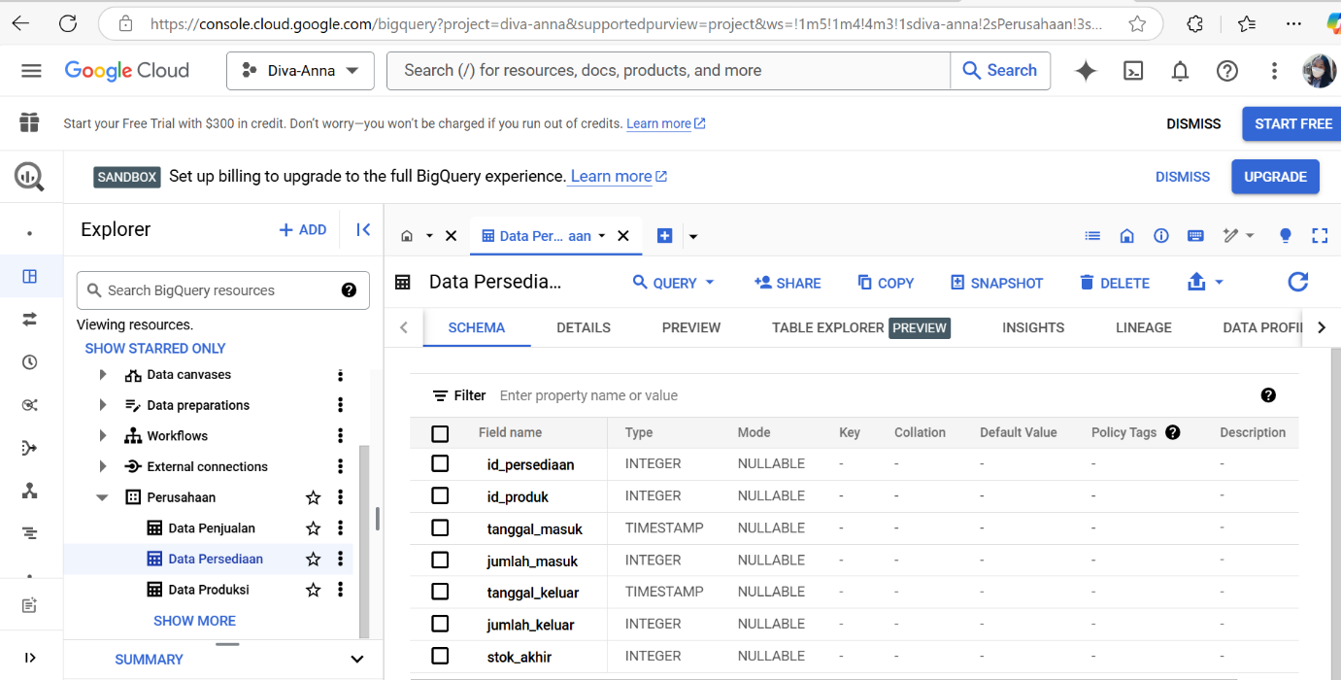

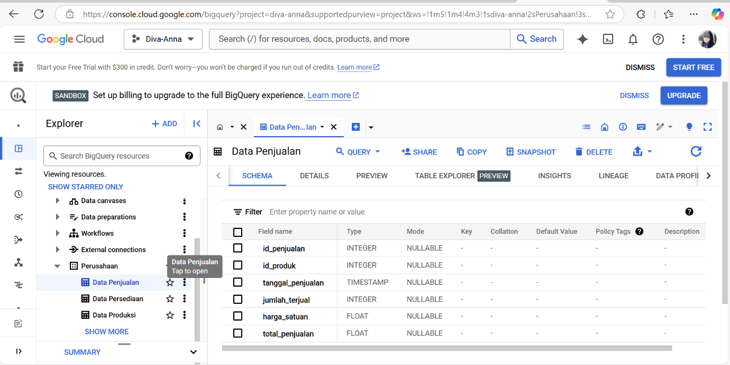

Data dalam bentuk tabel yang didapat dari chat gpt, diinput ke dalam excel. Excel terdiri dari 3 file yaitu file produksi, file persediaan, dan file penjualan. Tiap file nya di convert ke CSV ( Comma Seperated Values ). Setelah semua file di convert dan di save dalam bentuk csv, masing masing file di upload ke Google Query dengan cara membuat dataset baru beserta table table nya yang berisi table data produksi, table data persediaan dan table data penjualan.